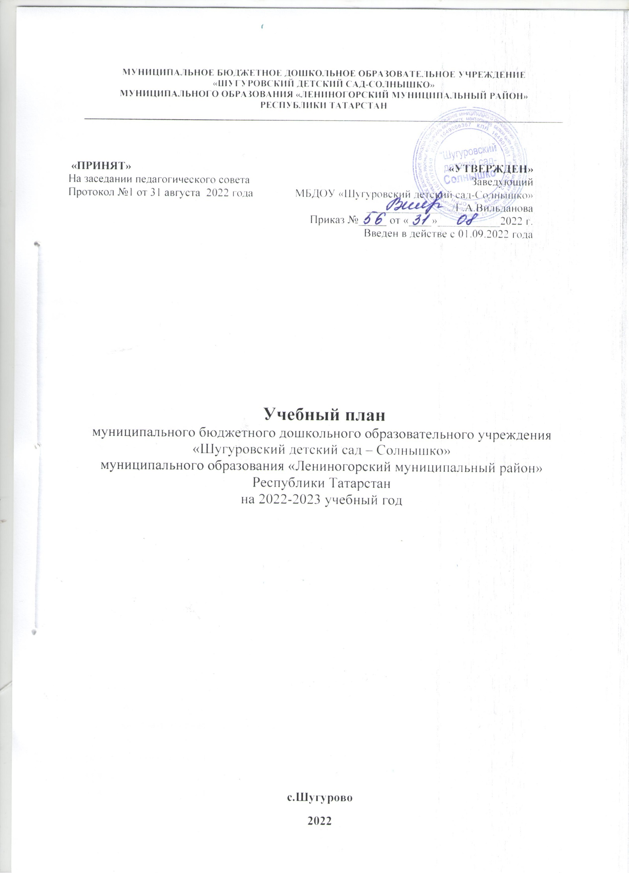

ПОЯСНИТЕЛЬНАЯ ЗАПИСКА
Учебный план (далее - План) муниципального бюджетного дошкольного образовательного учреждения «Шугуровский детский сад - Солнышко» муниципального образования «Лениногорский муниципальный район» Республики Татарстан (далее - ДОУ) является нормативным документом, устанавливающим перечень образовательных областей и объемного времени, отводимого на проведение организованной образовательной деятельности.
План составлен в соответствии с:
- Федеральным законом от 29.12.2012 N 273 - ФЗ «Об образовании в Российской Федерации»,
- Приказом Министерства образования и науки Российской Федерации от 17 октября 2013 г. № 1155 «Об утверждении федерального государственного образовательного стандарта ДО»,
- Постановлением от 15 мая 2013 г. №26 «Об утверждении СанПиН 2.4. 1.3049-13 «Санитарно - эпидемиологические требования к устройству, содержанию и организации режима работы дошкольных образовательных организаций»,
- Уставом ДОУ,
- Основной общеобразовательной программой ДОУ.
Коллектив дошкольного образовательного учреждения реализует ООП ДОУ, разработанную на основе Основной общеобразовательной программе дошкольного образования «От рождения до школы» под редакцией Н.Е.Вераксы, М.А.Васильевой, Т.С. Комаровой.
Основными задачами учебного плана являются:
- регулирование объема образовательной нагрузки;
- реализация федеральных государственных образовательных стандартов в части требований к объему и условиям реализации основной образовательной программы ДОУ содержания и организации образовательного процесса в ДОУ (далее – ООП ДОУ).
В структуре учебного плана выделяется обязательная часть и часть, формируемая участниками образовательных отношений:
- обязательная (инвариантная) часть - не менее 60% от общего нормативного времени обеспечивает выполнение обязательной части ООП ДОУ. В обязательной части Плана определено минимальное количество ООД, отведенное на образовательные области, определенные в ФГОС ДО.
- часть, формируемая участниками образовательных отношений (вариативная) часть - не более 40% от общего нормативного времени, обеспечивает вариативность образования; позволяет реализовать социальный заказ на образовательные услуги, и учитывать специфику национально-культурных, демографических условий, в которых осуществляется образовательный процесс. Вариативная часть включает в себя занятия по УМК, парциальным программам.
Задачи психолого-педагогической работы решаются интегрировано, в ходе освоения пяти образовательных областей наряду с задачами, отражающими специфику каждой образовательной области, заданным ФГОС ДО:
- социально - коммуникативное: социализация, развитие общения, нравственное воспитание; ребенок в семье и обществе; самообслуживание, самостоятельность, трудовое воспитание, формирование основ безопасности;
- познавательное: формирование элементарных математических представлений, ознакомление с предметным окружением; ознакомление с социальным миром; ознакомление с миром природы;
- речевое: развитие речи;
- художественно-эстетическое: художественная литература, приобщение к искусству; изодеятельность; музыкальная деятельность;
- физическое развитие: формирование начальных представлений о здоровом образе жизни; физическая культура.
№ |  |  | Ясельная группа | Первая  младшая группа
 | Образовательная область |  | в неделю |  | в неделю
- Инвариантная (обязательная часть)
1.1 | Познавательное развитие |  | 2 |  | 2
 | ФЭМП |  | 1 |  | 1
 | Ознакомление с окруж. мир |  | 1 |  | 1
1.2 | Речевое развитие |  | 1 |  | 1
 | Развитие речи |  | 1 |  | 1
 | Чтение художественной литературы |  | ежедневно |  | ежедневно
1.3 | Художественно-эстетическое развитие |  | 4 |  | 4
 | Музыка |  | 2 |  | 2
 | Художественное творчество  - рисование  - лепка  -аппликация |  | 1  1  - |  | 1  1  -
1.4 | Физическое развитие |  | 2 |  | 2
 | Физическая культура в помещении |  | 2 |  | 2
 | Физическая культура на прогулке |  | - |  | -
1.5 | Социально-коммуникативное развитие |  | в режимных моментах |  | в режимных моментах
- Часть, формируемая участниками образовательного процесса (вариативная)
2.1 |  | Физическое развитие | 1 |  | 1
 | Физическая культура  (по программе «Топ-хлоп, малыши!») |  | ----- |  | 1
2.2 | Речевое развитие  ( татарский язык) |  | ----- |  | в режимных моментах  3 раза в неделю
2.3 | Художественно-эстетическое развитие (музыка)  (по программе «Топ-хлоп, малыши!») |  |  |  | интеграция в ходе организованной образовательной деятельности
 | Продолжительность одного занятия ОД |  | 10 минут |  | 10 минут
 | Количество ООД |  | 10 |  | 10
 | ИТОГО продолжительность по инвариантной (обязательной) и вариативной части |  | 1 час  40 мин |  | 1 час  40 мин

Согласно СанПиН продолжительность сна составляет 3 часа.
Для детей раннего возраста длительность ОД не должна превышать 10 минут. Допускается осуществлять ОД на игровой площадке во время прогулки.
День делится на три блока:
Утренний образовательный блок включает в себя:
- взаимодействие с семьями детей по реализации ООП ДОУ;
- самостоятельную деятельность детей;
- утренний сбор;
Развивающий блок представляет собой образовательную деятельность, осуществляемую в процессе организации различных видов детской деятельности (игровой, коммуникативной, трудовой, продуктивной, музыкально-художественной, чтения), а также организованное обучение в форме занятий (игр-занятий);
Вечерний блок включает в себя:
- самостоятельную деятельность детей;
- вечерний сбор;
- взаимодействие с семьями детей.
Обучение татарскому языку осуществляется по заявлению родителей. Начинается с первой младшей группы (с 2-х лет) и проводится воспитателем в форме игры в рамках режима три раза в неделю во второй половине дня.
В соответствии с СанПиН в летний период учебные занятия не проводятся. В это время увеличивается продолжительность прогулок, а также проводятся различные игры, праздники.

